**实验7 数据库设计**

**一、选题依据和意义**

实验选课系统作为教学过程中一个不可或缺的环节，是为了更好地管理实验选课信息而建立的。该系统可以让选课信息更加规范化、系统化、程序化，避免选课系统的随意性，提高信息处理的速度和准确性，能够及时、准确、高效的查询或修改实验选课信息。加上局域网的开放，更为学生选课带来很大的便捷，学生可通过校园网进行选课，增加选课的灵活性，提高了学校选课工作的效率，教务处的教师可以依据选课系统对选课信息进行合理的管理，为广大师生及相关工作人员节省了时间。

**二、需求分析**

1.需求调查与分析

随着信息技术的发展、局域网的应用和数据的逐渐增多，近年来，人们逐渐用网络信息管理系统代替人工对管理的信息。高校也逐渐用选课系统代替人工的选课已增加选课的系统化、规范化、灵活性，提高选课的效率和对选课信息的管理效率。

2.业务流程图：

从教师开课开始，经过教务处的审核之后，教务处结合实验室的相关信息整理出有效的课程提供给学生们进行选择。

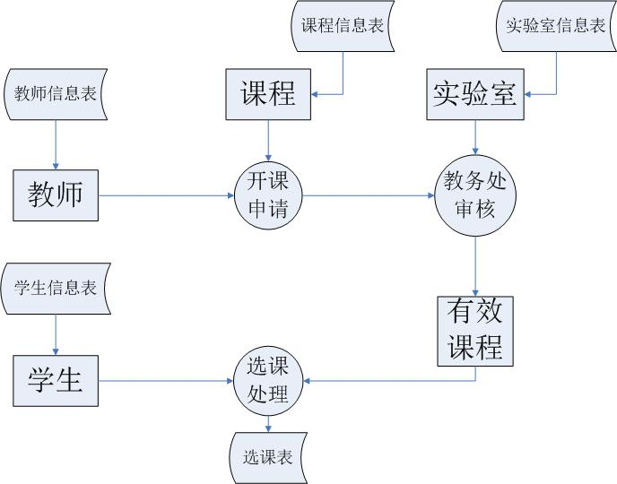

图1：实验选课系统业务流程图

**三、完成任务**

1.设计实验选课系统的概念模型。

2.设计实验选课系统的逻辑模型。

3.按照上面得出的实验选课系统关系模式，创建数据库syxk，并建立与关系模式对应的数据表，并建立各表之间的关系。

*4.视图设计

1. 建立信息系学生的视图，并要求进行修改和插入操作时仍需要保证该视图只有信息系的学生
2. 建立student表中所有女生记录的视图。